Der Friedhof
Zur Geschichte unserer Friedhöfe
Der besonders in der Landbevölkerung eingewurzelte alte Name ,,Kirchhof‘‘ für die Begräbnisstätte des Dorfes deutet schon darauf hin, dass die Friedhöfe sich früher allgemein in unmittelbarer Nachbarschaft der Pfarrkirchen befanden.
Dies entsprach einer uralten Gesetzmäßigkeit, die wohl aus dem Wunsch der Gläubigen entstanden war, auch noch nach ihrem Tod der Früchte des Messopfers und der Gebete der Kirchenbesucher unmittelbar teilhaftig zu werden. Während zu Beginn der preußischen Zeit viele neue Gemeindefriedhöfe entstanden, hat sich der alte Kirchhof unseres Dorfes bis in das letzte Jahrhundert hinein erhalten. Noch im Jahr 1880 wurde er um den Platz des abgebrochenen Vikariehauses, das auf dem Gelände der Pfarrkirche stand, und um seinen dahinterliegenden Garten erweitert. Gleichzeitig wurde die Abschirmung des Kirchhofes zum Kirchgraben hin durch Anbringung eines Eisengitters erneuert. Im gleichen Jahr richtete die Gemeinde zur Entlastung des Kirchhofes auf dem Eckgrundstück Linnicher Straße – Aachener Gracht einen besonderen Kinderfriedhof ein. Es dauerte noch bis zum Jahr 1908, ehe das große Dorf eine zeitgemäße Begräbnisstätte in dem ältesten Teil unseres heutigen Gemeindefriedhofes erhielt.
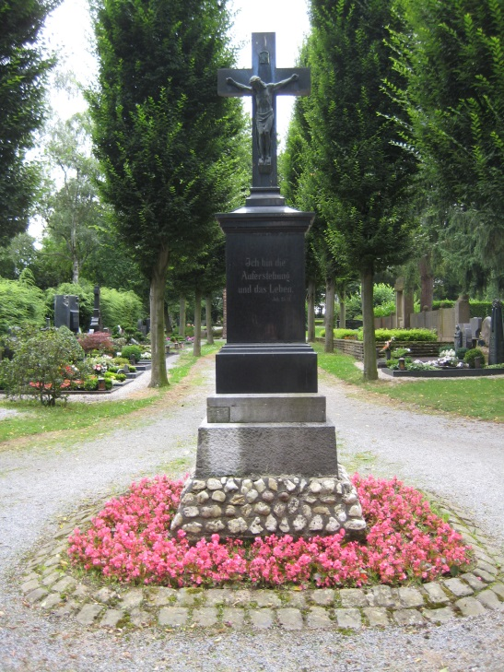
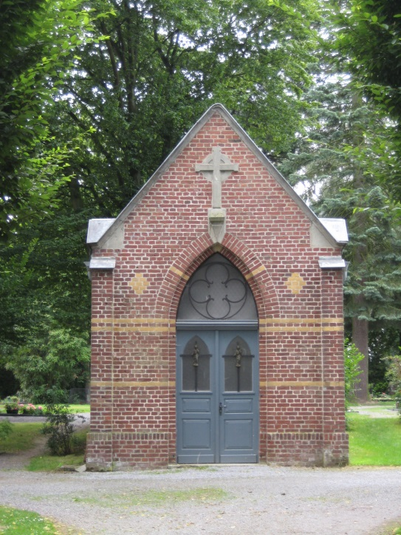
Die Missstände des alten Friedhofes werden in ihrem vollen Umfang erst deutlich, wenn wir erfahren, dass die um die Kirche angelegten Friedhöfe meist flächenmäßig völlig unzureichend waren. Deshalb wurde schon nach verhältnismäßig kurzem Zeitraum mit der Neubelegung der Gräber begonnen. Bei der Aushebung des Grabes kamen dann die Gebeine des vorher beerdigten Verstorbenen häufig noch als vollständige Skelette wieder an die Oberfläche. Um sie einigermaßen würdig und für die Umgebung unschädlich aufzubewahren, hatten die alten Friedhöfe ihr besonderes ,Beinhaus‘, das sich innerhalb der Friedhofsmauern befand. Dass auch unser Kirchhof an der Pfarrkirche in alten Zeiten ein solches Beinhaus hatte, zeigt eine Kirchenrechnung aus dem Jahr 1563. Im Jahr 1908 wurde der erste Teil unseres jetzigen Friedhofes an der Neustraße angelegt. Damit ging das Friedhofswesen endgültig von der Pfarrgemeinde auf die Zivilgemeinde über. 1938/39 wurde der von Prof. Schreiber geplante mittlere Teil hinzugefügt und Mitte der 60er Jahre erfolgte die Erweiterung um den oberen Teil für die gefallenen Soldaten des 2. Weltkrieges.

